

COURTIER ASSERMENTE – Olivier EVRARD
Tél : 02 99 202 202 – Fax : 02 99 202 200
BP 50 – 35404 ST-MALO Cédex – France

SAINT MALO, le 3/02/2011 $ 1,3819

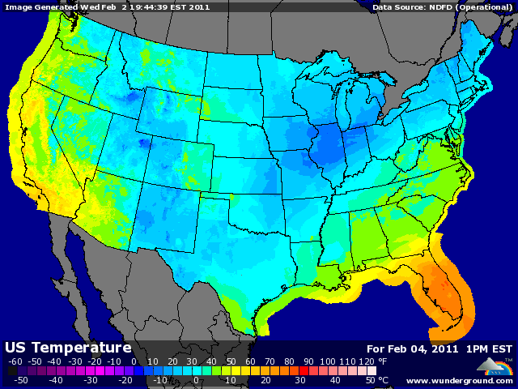

BLE : + retour des fonds et des commerciaux aux achats pour une clôture au plus haut,
+ la météo US inquiète les opérateurs alors que le rating blés d’hiver est déjà très bas (27% de G/EXC.) à cause de la sécheresse de l’automne,
+ aux US, par endroits, les températures ressenties peuvent approcher les - 45°C !!!
+ demande de blés de qualité toujours au top, avec l’Arabie qui vient d’annoncer vouloir importer 2 millions de mt sur 2011,
+ le problème égyptien empire et les marchés n’aiment pas ça,
+ le dollar continue de s’affaiblir,
+ ventes export US attendues autour du million pour des besoins de seulement 385.100 mt,
+ le marché européen subit le dictat du CME alors que la demande, tant portuaire que fabricant, ne veut ou ne peut plus suivre,

MAÏS : + le blé comme point de mire mais aussi la hausse de la demande intétieure US à cause du froid,
+ une production hebdomadaire d’éthanol toujours au dessus des projections de l’USDA,
+ un dollar favorable aux produits américains,
- une concurrence mondiale des blés feed très présente et donc des ventes export plutôt faibles, en dessous des besoins, selon les attentes,

SOJA : + soutien des céréales, du pétrole et du dollar,
+ météo US favorisant la demande,
+ attente ventes export très fortes (1 à 3 millions) avec la Chine au marché avant le calme du Nouvel An,
- fin temporaire de la grève en Argentine,
- vers une production record au Brésil. La production du Mato Grosso (1er état producteur) a été relevée à 19,2 millions de mt contre 18,8 en décembre,

A SUIVRE : météo US, ventes export, dollar et Egypte.

